Autorização Para Atividade Externa
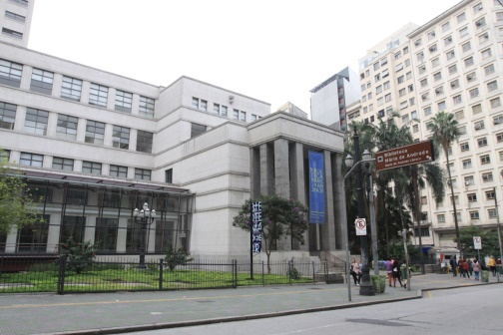
NURAP – POLO CENTRO
Dia: 15/01/2019 - TERÇA
Eu, _________________________________________________________________ portador do RG _________________________________________________ _____ responsável legal do jovem ___________________________________________, portador do RG ____________ __, autorizo o mesmo a participar da atividade externa e complementar dirigida pelos monitores da instituição.

Assinatura responsável:__________________________________________________.

Evento – Visita exposições “Em Si” – Eva Castiel e “Enquanto Isso” – Fernando Vilela

HORÁRIO: 08:45
previsão: 01h00
A visita iniciará Às 09h00 SEM monitoria do educativo do espaço.
USE ROUPAS ADEQUADAS – PARA NÃO TER PROBLEMAS, EVITE VESTIDOS, SAIAS, BLUSINHAS DE ALCINHA, REGATAS, SANDÁLIAS, RASTEIRINHAS, SHORTS, CAMISAS DE TIME (FUTEBOL NACIONAL, INTERNACIONAL, BASQUETE E OUTROS ESPORTES), CAMISA DE ESCOLA DE SAMBA OU BANDAS DE MÚSICA. DURANTE A ATIVIDADE É PROIBIDO O USO DE BONÉS, TOUCAS, GORROS E CHAPÉUS.
As mesmas normas de convivência da Simultaneidade serão cobradas durante a atividade.
NÃO SERÁ PERMITIDO ENTRAR APÓS O INÍCIO.

ENDEREÇO: Biblioteca Mário de Andrade - R. da Consolação, 94 - República, São Paulo - SP, 01302-000
3 minutos da estação Anhangabaú linha vermelha

